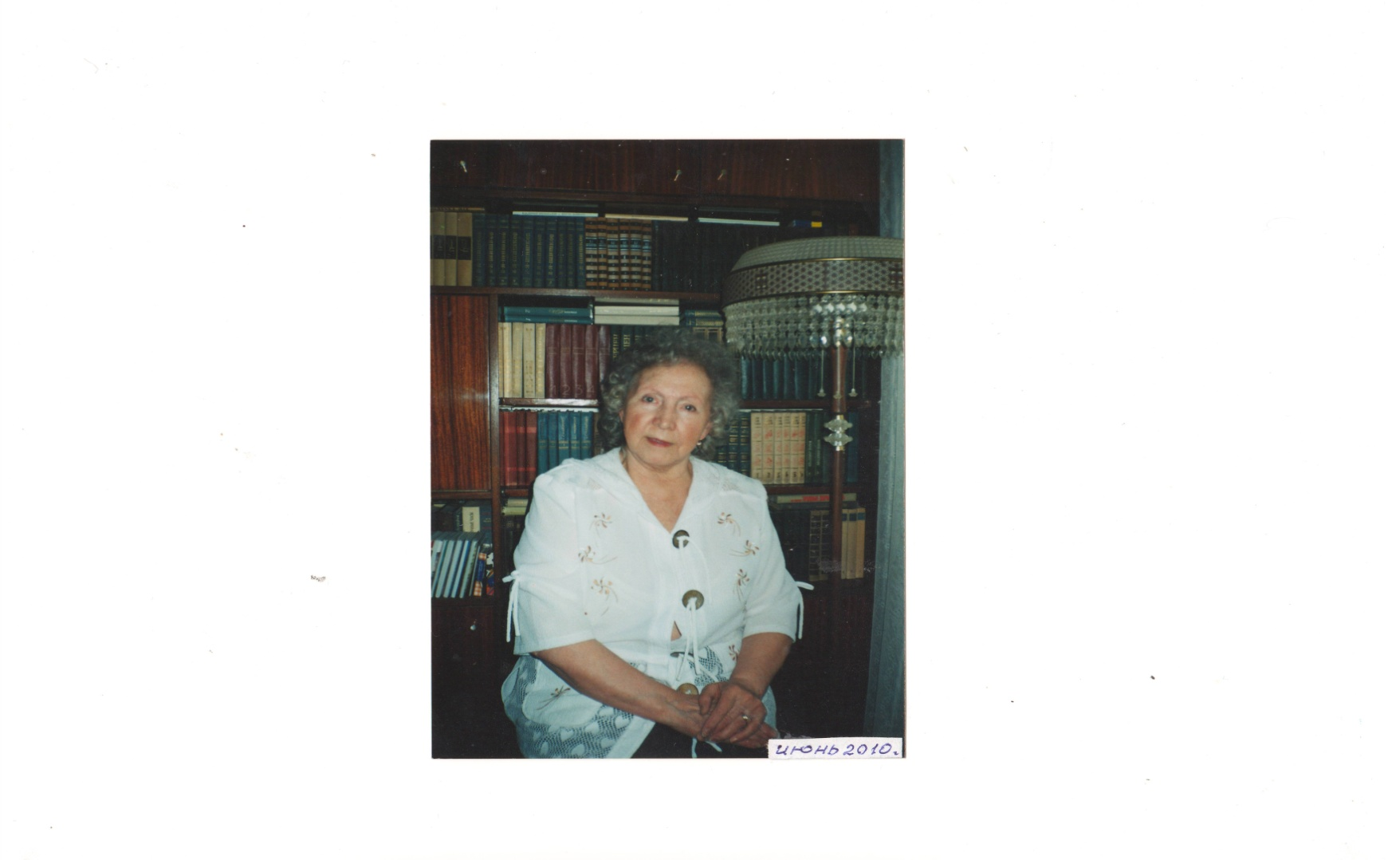

Русан Светлана Васильевна
Светлана Васильевна родилась в 1939 году в городе Красноярске. В 1964 году окончила Красноярский Сибирский технологический институт по специальности механическая обработка древесины. По распределению инженером приехала на Асиновский лесопромышленный комбинат, где проработала до пенсии в должности главного технолога. С 1994 года Светлана Васильевна увлекается художественным плетением. Техника представляет собой создание узора с помощью косичек, которые сплетены из полосок тканей разной цветовой гаммы и сшиты между собой. Научилась она этой технике у своей бабушки, Толстихиной Анастасии Егоровны. На пенсии Светлана Васильевна полностью занялась любимым делом. В её работах сочетаются художественный вкус и трудолюбие. Светлана Васильевна, активный участник выставок, конкурсов, фестивалей, ярмарок от районных до межрегиональных.
Её награды: Диплом участника областной выставки – конкурса «Осенний вернисаж», г Томск, 2008; Лауреат областной выставки - конкурса «Семья, Традиции, Корни», г. Томск, 2008 Диплом участника Межрегиональной выставки «Мастера Сибири», г. Улан- Уде, 2009; Диплом 3 Степени Межрегиональной выставки - конкурса «Рукотворная кукла», г. Томск, 2009; Диплом 1 Степени областного конкурса «Золотая осень», г. Томск, 2011; Диплом 3 Степени областного конкурса «Русская матрёшка», г. Томск, 2011; Благодарственное письмо Департамента по культуре Томской области за участие в выставке «Бренды Томской области», г. Абакан- Республика Хакасия, 2011; Лауреат конкурса «Лоскутная мозаика» в номинации «Лучшее произведение, выполненное ручным способом», г. Барнаул, 2012.

